Exercitiul 8
Variantele unde compileaza (var 2 si 3):
0.1p raspunsul corect.
0.2 puncte explicatii pentru prima parte afisata.
0.2 puncte pentru cea de-a doua.

Variantele unde nu compileaza:
0p - Nu compileaza si atat
0.1p - Nu compileaza si motiv gresit
0.3p - Nu compileaza si motiv corect
0.2p - Modificarea

var 1 - nu compileaza pt ca in clasa nested nu putem accesa direct data nestatica din clasa mare
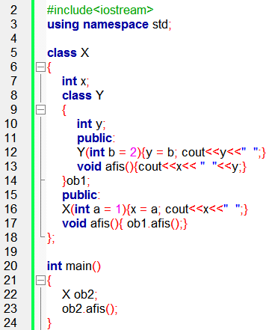

var 2 – 2 1 1 2
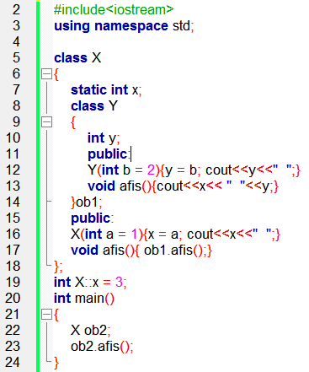

var 3 – 1 2 1 10 10 – se pot accesa variabile private ale obiectelor din clasa mare
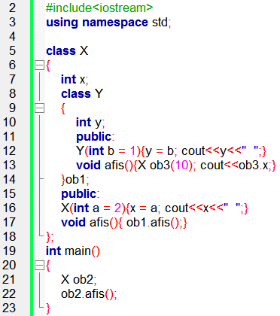
var 4 – ob1 e privat – nu compileaza
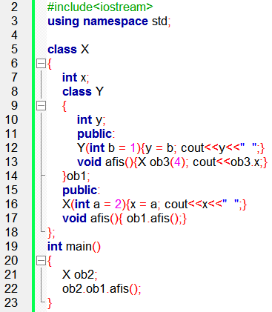
var 5 – nu compileaza – Y nu e vizibila din main
